
KATA PENGANTAR

Artinya: “Hai orang-orang yang beriman, sukakah kamu aku tunjukkan suatu perniagaan yang dapat menyelamatkan kamu dari azab yang pedih? (10). (yaitu) kamu beriman kepada Allah dan Rasul-Nya dan berjihad di jalan-Nya dengan harta dan jiwamu, itulah yang lebih baik bagimu jika kamu mengetahuinya. (11) (QS. ash-Shaff: 10-11).
Assalammu’alaikum Wr.Wb.
Syukur Alhamdulillah penulis ucapkan terhadap kehadirat Allah SWT, yang telah melimpahkan rahmat, hidayah, dan karunianya pada penulis hingga penulis dapat menyelesaikan penulisan proposal ini. Adapun judul yang penulis pilih dalam penulisan proposal ini adalah :
"ANALISA YURIDIS MENGENAI PELAKSANAAN DANA DESA DIKABUPATEN DELI SERDANG PROVINSI SUMATERA UTARA” .
Penulis menyadari bahwa penulisan proposal ini masih jauh dari kata kesempurnaan baik mengenai isi maupun penulisannya. Hal ini disebabkan oleh keterbatasan pengetahuan dan kemampuan yang penulis miliki. Untuk itu penulis sangat mengharapkan kritikan dan saran dari Bapak/Ibu Dosen serta para pembaca sekalian demi perbaikan dan penyempurnaan proposal ini.
Mudah-mudahan segala amal kebaikan yang Bapak/Ibu, keluarga dan sahabatku berikan akan mendapatkan balasan yang berlipat dari Allah SWT kelak dikemudian hari. Akhirnya penulis berharap proposal ini dapat diterima sebagai sumbangan ilmiah dan bermanfaat bagi para pembaca.
Dalam penyelesaian proposal skripsi ini penulis banyak mendapatkan bantuan dari berbagai pihak, baik itu dalam bentuk materil maupun moril. Untuk itu penulis mengucapkan terima kasih terutama kepada :
- Bapak Dr. H. Firmansyah, M.Si selaku Rektor Universitas Muslim Nusantara Al Washliyah Medan;
- Bapak Dr. Anwar Sadat, S.Ag.,M.Hum selaku Wakil Rektor I Universitas Muslim Nusantara Al Washliyah Medan;
- Bapak Dr. Dedy Juliandri Panjaitan, M.Si selaku Wakil Rektor II Universitas Muslim Nusantara Al Washliyah Medan;
- Bapak Dr. Samsul Bahri, M.Si selaku Wakil Rektor III Universitas Muslim Nusantara Al Washliyah Medan;
- Ibu Dr. Halimatul Maryani, S.H.,M.H selaku Dekan Fakultas Hukum Universitas Muslim Nusantara Al Washliyah Medan;
- Ibu Tri Reni Novita, S.H.,M.H sebagai Wakil Dekan Fakultas Hukum Universitas Muslim Nusantara Al Washliyah Medan;
- Bapak Syahrul Bakti Harahap, S.H.,M.H selaku Ketua Program Studi Ilmu Hukum Universitas Muslim Nusantara Al Washliyah Medan;
- Bapak Dr. Dani Sintara, SH., MH selaku pemimbing yang telah banyak membantu dan membimbing penulis dalam penyelesaian skripsi ini.

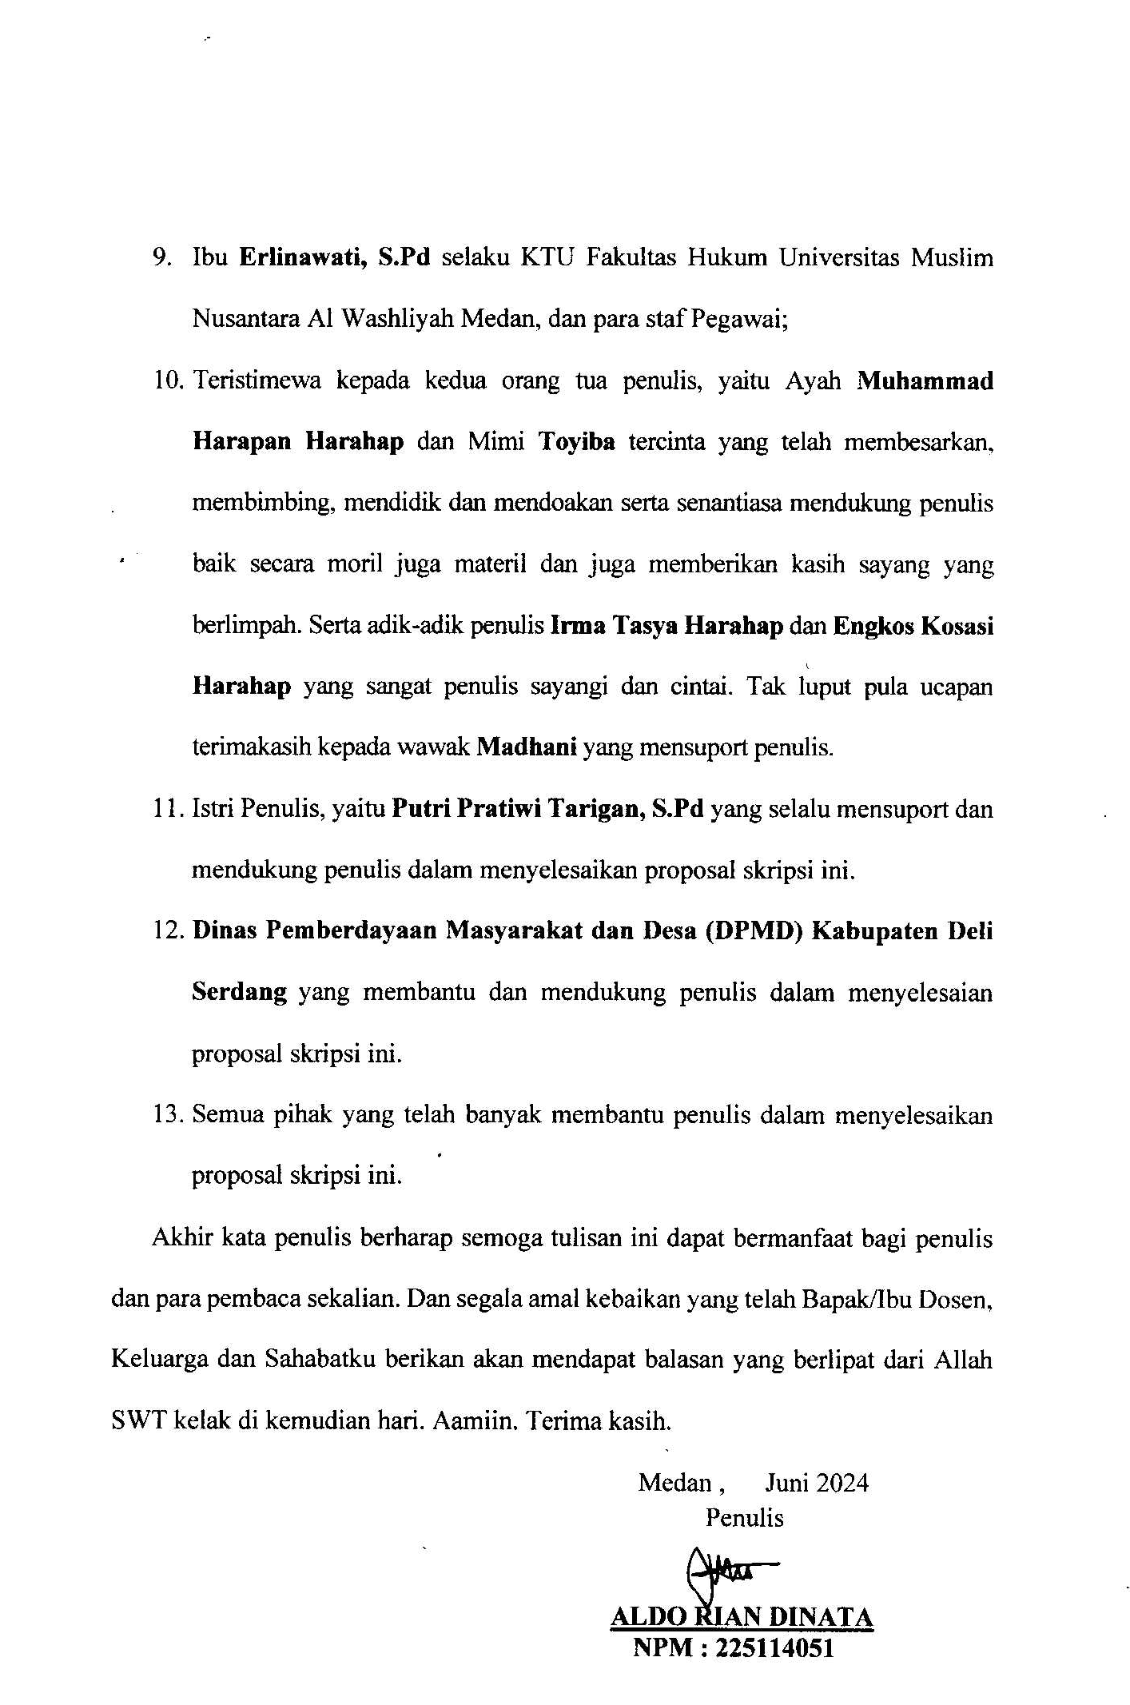

DAFTAR ISI
Lembar Persetujuan
KATA PENGANTAR i
DAFTAR ISI iv
DAFTAR TABEL vi
ABSTRAK vii
BAB I PENDAHULUAN 1
A. Latar Belakang 1
B. Rumusan Masalah 6
C. Tujuan Penelitian 6
D. Manfaat Penelitian 7
BAB II TINJAUAN PUSTAKA 8
A. Tinjauan Umum Tentang Dana Desa 8
1.Pengertian Dana Desa 8
2.Sumber dan Mekanisme Penyaluran Dana Desa 8
3.Tujuan Dana Desa 10
4.Prioritas Dana Desa 11
5.Alokasi Dana Desa 13
B. Tinjauan Umum Tentang Kebijakan Pemerintah 22
1.Pengertian Kebijakan Pemerintah 22
2.Unsur-Unsur Kebijakan Pemerintah 24
3.Dimensi Kebijakan Pemerintah 27
4.Asas-Asas Kebijakan Pemerintah 30
C. Tinjauan Umum Kabupaten Deli Serdang 32
1.Sejarah Kabupaten Deli Serdang 32
2.Letak Geografis Kabupaten Deli Serdang 33
3.Kondisi Sosial & Ekonomi Kabupaten Deli Serdang 34
4.Pemerintahan Kabupaten Deli Serdang 35
5.Dana Desa Di Kabupaten Deli Serdang 36
6.Jumlah Desa dan Kelurahan Di Kabupaten Deli Serdang 36
BAB III METODE PENELITIAN 38
A. Lokasi Penelitian 38
B. Jenis Penelitian 39
C. Sumber Data 39
D. Teknik Pengumpulan Data 40
E. Teknik Analisa Data 41
BAB IV HASIL PENELITIAN DAN PEMBAHASAN 42
A. Pelaksanaan Dana Desa di Kabupaten Deli Serdang 42
B. Analisa Yuridis Terhadap Kebijakan Pemerintah Mengenai Pelaksanaan Dana Desa Di Kabupaten Deli Serdang. 62
C. Keberhasilan Dalam Pelaksanaan Dana Desa Di Kabupaten Deli Serdang. 65
BAB V KESIMPULAN DAN SARAN 71
- Kesimpulan…………………………………………………... 71
B. Saran…………………………………………………………..72
DAFTAR PUSTAKA 74

DAFTAR TABEL

Tabel 2. 1 Perbedaan APBN dan APBD 21
Tabel 2. 2 Jumlah Desa dan Kelurahan Di Kabupaten Deli Serdang 37

